2021年云南省昆明市中考物理真题
（本试卷共4大题24小题，共8页。考试用时90分钟，满分100分）
注意事项：
1.本卷为试题卷。考生必须在答题卡上解題作答。答案应书写在答题卡的相应位置上， 在试题卷、草稿纸上作答无效。
2.考试结束后，请将试题卷和答题卡一并交回.
一、选择题（本大题共8小题，每小题3分，共24分）.下列各题的答案中只有一个是正 确的，请考生用2B铅笔把答题卡上对应题目的答案标号涂黑。
1.为响应国家号召，城市建设中积极践行绿色发展理念，如城市道路两旁植树、穿城而过 的高速铁路两旁建有隔音板、在噪声环境中工人戴耳罩、城市中的道路禁止鸣笛等，这 些措施的共同目的是
A.减小大气污染
B.减小噪声污染
C.绿化美化环境
D.减小水污染
2.如图1所示，民间艺人将糖加热到流体状态，然后用它在平板上"画成"各种小动物， 静待慢慢变硬后就制作成了栩栩如生的“糖画".关于"糖画"，下列表述正确的是
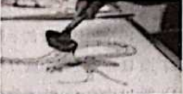
A.糖是晶体
B.糖的内能一直在增加
C.糖分子之间只有引力没有斥力
D.糖先熔化后凝固
3.2021年5月15日凌晨2时，我国“天问一号"火星探测器从距离火星表面125千米的 高度，约2万千米/时的速度，经过三个减速阶段，井在距离火星表面100米时，处于悬 停状态，完成精避障后再缓速下降，历时9分钟，成功登陆火星。以下说法错误的是
A.打开降落伞进行伞系减速阶段，探测器的动能不断増加，重力势能不断减小
B.探测器的外壳需要防热性强的材料
C.探测器处于悬停状态时，受到平衡力的作用
D.火星离地球上亿公里，地面发出的指令并不能立刻被探测器接收到
4.如图2所示，从P点发出的三条特殊光线经过凸透镜后会聚于P'点。现有一条光线也 从P点发出，经过凸透镜后的传播路径，在图3的四种表示中，正确的是
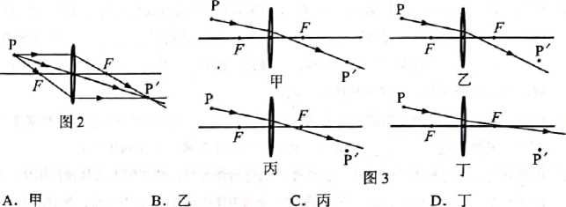
5.节能灯工作时几乎不发热，而一盏60W白炽灯工作时，热到烫手。一盏1OW节能灯的 发光亮度与一盏60W白炽灯的发光亮度相当，则60W白炽灯的发光效率大约是
A.90% B. 83% C. 42% D. 17%
6.下列四个现象中，一个力作用的效果与另外几个力同时作用的效果不等效的是
A.一只甲壳虫和一群蚂蚁匀速移动同一片树叶的力
B.一个同学和两个同学匀速地将同一桶水从地面搬到桌子上的力
C.一头牛将一辆轿车和一群人将一辆卡车从泥沼中拉出来的力
D.两个人坐在一艘小船上，只有其中一个人划和两个人划，使船匀速运动的力
7.如图4甲所示电路的电源电压为3V恒定不变，小灯泡的额定电压为2.5V.图4乙是小 灯泡的I-U图像。闭合开关S后，下列判断正确的是
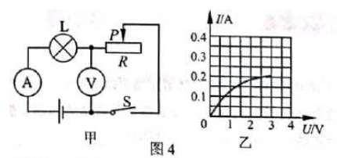
A.滑动变阻器的滑片P向左移动，灯泡变暗
B.小灯泡的电阻不随温度的改变而改变
C.滑动变阻器的滑片P向右移动，电压表的示数变小
D.小灯泡正常发光时，滑动变阻器的功率是0.1W
8.-个气球下挂一个铁块置于水中某一位置，处于静止状态（如图5所示）.现用手轻轻 向下推一下气球，那么手离开气球后，气球和铁块的运动情况是
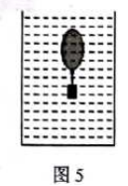
A.加速向下运动 B.匀速向下运动C,减速向下运动 D.仍然处于静止状态
二、填空题（本大题共9小题，每空1分，共20分）。请考生用黒色碳素第在答题卡上作 答，不要求写出解答过程。
9.科技引领生活的时代已经来临，5G通讯网络技术为无人驾驶提供有力支持，如可以实 现在一、两公里之外提前感知交通信息，5G通讯网络是利用 来传递信息的： 下列三组材料：①铅笔芯、铝、地球；②陶瓷、铅笔芯、物理书；③塑料尺、硬币、地 球，在通常情况下，都属于导体的一组是 （.选填序号）.
10.目前，人类利用核能发电的主要方式是 （选填“核裂变”或"核聚变”）； 石油、天然气是 能源（选填“可再生”或"不可再生"）.
11.小明家有两口轻重不同的铁锅，长期使用的过程中发现：把菜倒入火辣辣的锅中，如果 用重的那口，火力依旧，很适合“爆炒”；如果用轻的那口，火力大减，立刻就变得“温吞吞”的.这是因为重的那口锅，内能较 .温度降低得较 的缘故，
12.釆用功与时间比值的方法，得到“单位时间”内做的功.这样就方便比较做功的快慢了， 这个比值叫做 .这种方法，实质上还是用 （选填“时间相同比较功" 或"功相同比较时间”）来比较做功快慢的.
13.将钉子敲入木板时，敲击钉子的力有时会偏离钉子的轴线方向，可能会导致它被敲弯。 若偏离的方向是图6中的箭头方向，那么在敲击过程中，L较__时钉子更容易弯曲，因为此时对应的力臂较 ,使钉子弯曲的作用较大。
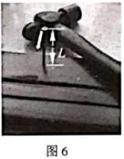
14.联欢会上，小明请大家做一个游戏：左脚和左侧身体紧贴墙面站立静止（如图7所示）， 然后右脚抬离地面，若能使身体仍然保持静止不动者获胜。你认为抬起右脚后，人 （选填“能”或”不能”）保持静止不动，原因是 .
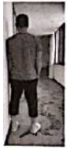
15.图8是池塘上方警示牌和它在水中"倒影"的两幅照片，（1）图8甲中的倒彫没有牌 子本身明亮，这是由于 : （2）由于刮风，图8乙中的水面有涟漪，倒影有些模糊，这是由于光发生了 。
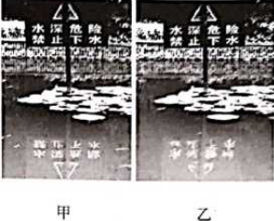
16.小宇对物理现象很好奇，学习了电压表后，他很想知道为什么同一个表盘只要连接不同 的接线柱，就可以实现量程的转换。于是,他将电学盒里的电压表（如图9甲）的后盖 打开，看到了如图9乙所示的电路连接情况.小宇发现电压表其实是由一个小量程的电 流表改装而成，"3V挡”和"15V挡”都是由同一个电流表分别与不同的电阻 联 而成，电阻越大，量程越 ,这里的电阻起到了 作用。
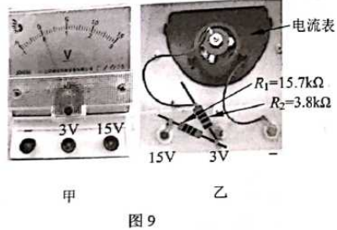
17.为了探究力与运动的关系，先后三次让同一滑块从同一斜面的顶端由静止滑下，分别滑到表面粗糙、表面比较平滑和表面很平滑的水平面上，这样做的目的是为了研究在阻力 时，滑块在水平面上运动距离的情况，观察到的现象是 .由此可推理得出
三、作图、 实验与探究题（本大题共4小题，共32分）。请考生用黑色碳素笔在答题卡上作图和解答，答题中需要文字说明的应简明扼要。
18.（每小题2分，共6分）读数与作图.
（1）图10中，体温计的示数是 ℃
（2）图11中，是一个重力为G的足球正在空中飞行，请在图中画岀它所受重力的示意图；
（3）图12中的A‘B’是物体AB经过平面镜M后所成的像，请在图中画出该物体。
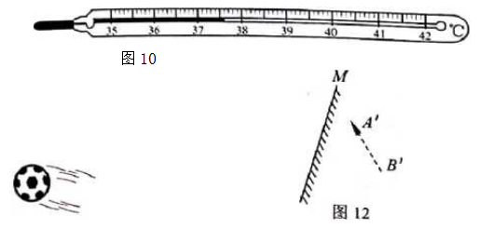
19.（7分）图13是探究“物质吸热规律”的实验裝置;
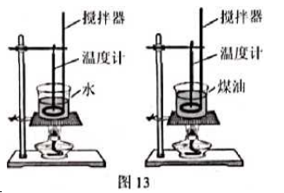
⑴取质量相同的水和煤油分别放入两个 的容器里，用两盏同样的酒精灯对它们进行加热，升高 温成时比较它们吸收热量的多少，来衡量谁吸热能力更强；
（2）取相同质量的水和煤油的目的,是为了 （选填“便于比较”或“控制变量^{M}）；
（3）在对水和煤油加热的方式上，有酒精灯和电加热器两种热源可供选择，选用 更容易控制让煤油和水吸收的热量相同，
（4）如果甲、乙两组同学进行分工合作，甲组对水进行加热和记录乙组对煤油进行加热和记录。他们加热的水和煤油的初温、末温、质量、电加热器的功率和加热时间等都不相同。若温度差用△t表示、质量用m表示、电加热器的功率用P表示、加热时间用t表示，忽略热损失，则吸收的热量为Pt。此时要衡量水和煤油谁的吸热能力更强，他们应该用 （用已给物理量写出表达式）分别进行计算，得到 的水和煤油、温度升高 吸收的热量,就可以进行比较了。
20.（9分）为了探究磁场，小华做了如下实验。
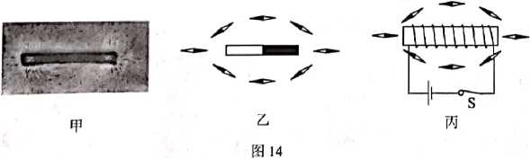
（1）探究磁体周围的磁场：
①在玻璃板上均匀撤上一层铁屑，再将玻璃板放在条形磁体上方，然后 玻璃板，观察铁屑的分布情况。铁屑在磁场中被 成一个个小磁针，从而在磁场中有序地排列起来，如图14甲所示；
②再在玻璃板上放一些小磁针，小磁针静止时的情况如图14乙所示，黑色—端表示 磁体的N极，某点小磁针——极所指的方向就是该点的一方向；
③人们仿照铁屑在磁场中排列的情况和小磁针N极的指向画出一些带箭头的曲线来形象、直观地描述磁场，物理学中把这样的曲线叫作 。
(2）探究通电螺线管周围的磁场，
①把小磁针放布螺线管四周不同的位置，通电后发现小磁针的指向如图14丙所示,说明通电螺线管周围的磁场跟 磁体的磁场相似，图中 （选填“左”或“右”）端是螺线管的N极；
②对调电源的正负极重复上述实验，小磁针的指向与之前相反，说明通电螺线營的极性跟 有关,断开开关后，小磁针静止时 极指向南方。
21.（10分）小明家用双芯导线，铺设了1条从他家到水上养殖场的家庭用电线路，全长2 千多米。由于磨损，输电线上某处发生了短路。正在上初中的小明想用学过的物理知识找出短路发生的地点，于是他拿出实验仪器盒里的器材：一个电流表、一个电压岌、1.5V 干电池一节、开关、导线若干（电阻忽略不计）以及家里一个量程15 kg的电子秤。家里还分别冇一卷和一根2m长的同规格双芯导线（如图15甲、乙所示）。诵你加入进来，利用现有的器材，帮助小明一起测算出短路点离他家的距离。
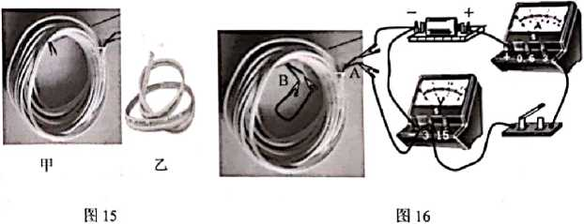
（1）①用电子秤测出2m长那根导线的质量m=190g,算出这种双芯导线单位长的质量为 g/m;
②用电子秤称出那一卷导线的质量M=11400 g,则这卷双芯导线的长度为 m；
③如图16所示，将电池、电流表、电压表、开关接到那一卷导线一端A的两个线头上，再将另一端B的两个线头用导线连接起来。闭合开关后，电压表的示数是1.4V, 电流表的示数是1.37A.则那一卷双芯导线里面每一根电线的电阻为 Ω,每 一根单位长上的电阻为 Ω/m （两空均用最简分数表示）,
④通过上面的计算，不能直接测量2m长那根导线电阻的原因是 .
（2）接下来还要做的工作是：
①小明在家里将电池、电流表、电压表、开关接到他家发生短路的线路一端的两个 线头上，还有一根导线未连接，如图17所示。请你用笔画线代替导线，将电路 连接完整；
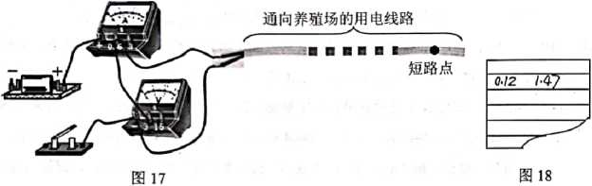
②设计这个电路的目的是为了测量 、 和由这两个物理量计算得到的 ;（均用物理量符号表示）
③图18是测量后小明随手记录在纸上的两个数据，则短路点离他家的距离为 m。
四、综合题（本大题共3小题，共24分）O请考生用黑色碳素笔在答题卡上作答，解答时 应写出必要的文字说明和公式并代数值和单位计算，文字说明应简明扼要。
22.（9分）“天向一号”火星探测器是中国人民的骄傲，因为它是我国首次登陆火星的探测 器。着陆火星的“祝融号"，质量为240kg,在牵引力的驱使下，30min匀速运动了 100m, 假设祝融号在火星上受到的阻力是其在火星上所受重力的0.06倍，己知g_{火}=0.38g,火星表面大气密度是地球表面大气密度的0.01倍，g取10N/kg。
求：
（1）祝融号所受的阻力；
（2）在这段时间内牵引力做的功；
（3）同一物体在地球大气中受到的浮力与它在火星大气中受到的浮力之比。

23.（8分）如图19所示的电路，电源电压为6V保持不变，R₁=4d开关闭合，滑动变阻器R₂的滑片置于a端时，电压表V₁的示数为2V,求：
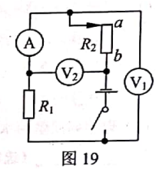
（1）电压表V₂的示数；
（2）电流表的示数；
（3）整个电路的功率；
（4）当滑片滑到b端时，通电1min电流做的功.

24. （7分）图20是一辆停在水平地面上的四轮轿车，轮子上的气嘴如图21甲所示，通过它可以对轮胎充气和测量胎压。现有一个胎压表（如图21乙，通过气嘴可测量胎压）、 一把毫米刻度尺、两张白纸。请利用这些器材，估测这辆车的重力。设当地的大气压为 p₀,轮子与地面接触的橡胶部分的重力和轮胎内气体的重力忽略不计。
（1）需要测出的量是 、 （不需要描述具体的测量方法， 并用字母表示这些量）；
（2）通过必要的分析，写出估测这辆车重力G的表达式。（用已知量和测量量表示）
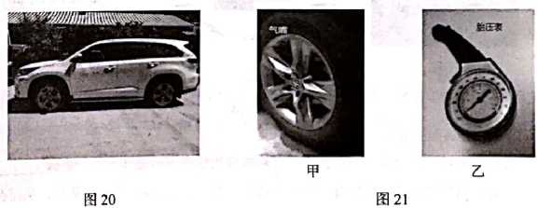

2021年昆明市初中学业水平考试

物理试题卷参考答案
（本试卷共4大题24小题，共8页。考试用时90分钟，满分100分）
注意事项：
1.本卷为试题卷。考生必须在答题卡上解題作答。答案应书写在答题卡的相应位置上， 在试题卷、草稿纸上作答无效。
2.考试结束后，请将试题卷和答题卡一并交回.
一、选择题（本大题共8小题，每小题3分，共24分）.下列各题的答案中只有一个是正 确的，请考生用2B铅笔把答题卡上对应题目的答案标号涂黑。
1.为响应国家号召，城市建设中积极践行绿色发展理念，如城市道路两旁植树、穿城而过 的高速铁路两旁建有隔音板、在噪声环境中工人戴耳罩、城市中的道路禁止鸣笛等，这 些措施的共同目的是
A.减小大气污染
B.减小噪声污染
C.绿化美化环境
D.减小水污染
【答案】B
2.如图1所示，民间艺人将糖加热到流体状态，然后用它在平板上"画成"各种小动物， 静待慢慢变硬后就制作成了栩栩如生的“糖画".关于"糖画"，下列表述正确的是
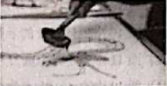
A.糖是晶体
B.糖的内能一直在增加
C.糖分子之间只有引力没有斥力
D.糖先熔化后凝固
【答案】D
3.2021年5月15日凌晨2时，我国“天问一号"火星探测器从距离火星表面125千米的 高度，约2万千米/时的速度，经过三个减速阶段，井在距离火星表面100米时，处于悬 停状态，完成精避障后再缓速下降，历时9分钟，成功登陆火星。以下说法错误的是
A.打开降落伞进行伞系减速阶段，探测器的动能不断増加，重力势能不断减小
B.探测器的外壳需要防热性强的材料
C.探测器处于悬停状态时，受到平衡力的作用
D.火星离地球上亿公里，地面发出的指令并不能立刻被探测器接收到
【答案】A
4.如图2所示，从P点发出的三条特殊光线经过凸透镜后会聚于P'点。现有一条光线也 从P点发出，经过凸透镜后的传播路径，在图3的四种表示中，正确的是
【答案】A
5.节能灯工作时几乎不发热，而一盏60W白炽灯工作时，热到烫手。一盏1OW节能灯的 发光亮度与一盏60W白炽灯的发光亮度相当，则60W白炽灯的发光效率大约是
A.90% B. 83% C. 42% D. 17%
【答案】D
6.下列四个现象中，一个力作用的效果与另外几个力同时作用的效果不等效的是
A.一只甲壳虫和一群蚂蚁匀速移动同一片树叶的力
B.一个同学和两个同学匀速地将同一桶水从地面搬到桌子上的力
C.一头牛将一辆轿车和一群人将一辆卡车从泥沼中拉出来的力
D.两个人坐在一艘小船上，只有其中一个人划和两个人划，使船匀速运动的力
【答案】C
7.如图4甲所示电路的电源电压为3V恒定不变，小灯泡的额定电压为2.5V.图4乙是小 灯泡的I-U图像。闭合开关S后，下列判断正确的是
A.滑动变阻器的滑片P向左移动，灯泡变暗
B.小灯泡的电阻不随温度的改变而改变
C.滑动变阻器的滑片P向右移动，电压表的示数变小
D.小灯泡正常发光时，滑动变阻器的功率是0.1W
【答案】D
8.-个气球下挂一个铁块置于水中某一位置，处于静止状态（如图5所示）.现用手轻轻 向下推一下气球，那么手离开气球后，气球和铁块的运动情况是
A.加速向下运动 B.匀速向下运动C,减速向下运动 D.仍然处于静止状态
【答案】A
二、填空题（本大题共9小题，每空1分，共20分）。请考生用黒色碳素第在答题卡上作 答，不要求写出解答过程。
9.科技引领生活的时代已经来临，5G通讯网络技术为无人驾驶提供有力支持，如可以实 现在一、两公里之外提前感知交通信息，5G通讯网络是利用 来传递信息的： 下列三组材料：①铅笔芯、铝、地球；②陶瓷、铅笔芯、物理书；③塑料尺、硬币、地 球，在通常情况下，都属于导体的一组是 （.选填序号）.
【答案】电磁波 ①
10.目前，人类利用核能发电的主要方式是 （选填“核裂变”或"核聚变”）； 石油、天然气是 能源（选填“可再生”或"不可再生"）.
【答案】核裂变 不可再生
11.小明家有两口轻重不同的铁锅，长期使用的过程中发现：把菜倒入火辣辣的锅中，如果 用重的那口，火力依旧，很适合“爆炒”；如果用轻的那口，火力大减，立刻就变得“温吞吞”的.这是因为重的那口锅，内能较 .温度降低得较 的缘故，
【答案】大 慢
12.釆用功与时间比值的方法，得到“单位时间”内做的功.这样就方便比较做功的快慢了， 这个比值叫做 .这种方法，实质上还是用 （选填“时间相同比较功" 或"功相同比较时间”）来比较做功快慢的.
【答案】功率 时间相同比较功
13.将钉子敲入木板时，敲击钉子的力有时会偏离钉子的轴线方向，可能会导致它被敲弯。 若偏离的方向是图6中的箭头方向，那么在敲击过程中，L较__时钉子更容易弯曲，因为此时对应的力臂较 ,使钉子弯曲的作用较大。
【答案】长 大
14.联欢会上，小明请大家做一个游戏：左脚和左侧身体紧贴墙面站立静止（如图7所示）， 然后右脚抬离地面，若能使身体仍然保持静止不动者获胜。你认为抬起右脚后，人 （选填“能”或”不能”）保持静止不动，原因是 .
【答案】不能 支持力和重力不能再同一直线上
15.图8是池塘上方警示牌和它在水中"倒影"的两幅照片，（1）图8甲中的倒彫没有牌 子本身明亮，这是由于 : （2）由于刮风，图8乙中的水面有涟漪，倒影有些模糊，这是由于光发生了 。
【答案】一部分光被折射了 漫反射
16.小宇对物理现象很好奇，学习了电压表后，他很想知道为什么同一个表盘只要连接不同 的接线柱，就可以实现量程的转换。于是,他将电学盒里的电压表（如图9甲）的后盖 打开，看到了如图9乙所示的电路连接情况.小宇发现电压表其实是由一个小量程的电 流表改装而成，"3V挡”和"15V挡”都是由同一个电流表分别与不同的电阻 联 而成，电阻越大，量程越 ,这里的电阻起到了 作用。
【答案】串 大 分压
17.为了探究力与运动的关系，先后三次让同一滑块从同一斜面的顶端由静止滑下，分别滑到表面粗糙、表面比较平滑和表面很平滑的水平面上，这样做的目的是为了研究在阻力 时，滑块在水平面上运动距离的情况，观察到的现象是 .由此可推理得出
【答案】变小 阻力变小移动的距离增大 阻力减为零时物体将一直运动
三、作图、 实验与探究题（本大题共4小题，共32分）。请考生用黑色碳素笔在答题卡上作图和解答，答题中需要文字说明的应简明扼要。
18.（每小题2分，共6分）读数与作图.
（1）图10中，体温计的示数是 ℃
（2）图11中，是一个重力为G的足球正在空中飞行，请在图中画岀它所受重力的示意图；
（3）图12中的A‘B’是物体AB经过平面镜M后所成的像，请在图中画出该物体。
【答案】
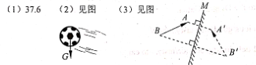
19.（7分）图13是探究“物质吸热规律”的实验裝置;
⑴取质量相同的水和煤油分别放入两个 的容器里，用两盏同样的酒精灯对它们进行加热，升高 温成时比较它们吸收热量的多少，来衡量谁吸热能力更强；
（2）取相同质量的水和煤油的目的,是为了 （选填“便于比较”或“控制变量^{M}）；
（3）在对水和煤油加热的方式上，有酒精灯和电加热器两种热源可供选择，选用 更容易控制让煤油和水吸收的热量相同，
（4）如果甲、乙两组同学进行分工合作，甲组对水进行加热和记录乙组对煤油进行加热和记录。他们加热的水和煤油的初温、末温、质量、电加热器的功率和加热时间等都不相同。若温度差用△t表示、质量用m表示、电加热器的功率用P表示、加热时间用t表示，忽略热损失，则吸收的热量为Pt。此时要衡量水和煤油谁的吸热能力更强，他们应该用 （用已给物理量写出表达式）分别进行计算，得到 的水和煤油、温度升高 吸收的热量,就可以进行比较了。
【答案】相同 相同 便于比较 电加热器 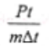 单位质量 1℃
20.（9分）为了探究磁场，小华做了如下实验。
（1）探究磁体周围的磁场：
①在玻璃板上均匀撤上一层铁屑，再将玻璃板放在条形磁体上方，然后 玻璃板，观察铁屑的分布情况。铁屑在磁场中被 成一个个小磁针，从而在磁场中有序地排列起来，如图14甲所示；
②再在玻璃板上放一些小磁针，小磁针静止时的情况如图14乙所示，黑色—端表示 磁体的N极，某点小磁针——极所指的方向就是该点的一方向；
③人们仿照铁屑在磁场中排列的情况和小磁针N极的指向画出一些带箭头的曲线来形象、直观地描述磁场，物理学中把这样的曲线叫作 。
(2）探究通电螺线管周围的磁场，
①把小磁针放布螺线管四周不同的位置，通电后发现小磁针的指向如图14丙所示,说明通电螺线管周围的磁场跟 磁体的磁场相似，图中 （选填“左”或“右”）端是螺线管的N极；
②对调电源的正负极重复上述实验，小磁针的指向与之前相反，说明通电螺线營的极性跟 有关,断开开关后，小磁针静止时 极指向南方。
【答案】轻轻敲击 磁化 N 磁场 磁感线 条形 右 电流方向 S
21.（10分）小明家用双芯导线，铺设了1条从他家到水上养殖场的家庭用电线路，全长2 千多米。由于磨损，输电线上某处发生了短路。正在上初中的小明想用学过的物理知识找出短路发生的地点，于是他拿出实验仪器盒里的器材：一个电流表、一个电压岌、1.5V 干电池一节、开关、导线若干（电阻忽略不计）以及家里一个量程15 kg的电子秤。家里还分别冇一卷和一根2m长的同规格双芯导线（如图15甲、乙所示）。诵你加入进来，利用现有的器材，帮助小明一起测算出短路点离他家的距离。
（1）①用电子秤测出2m长那根导线的质量m=190g,算出这种双芯导线单位长的质量为 g/m;
②用电子秤称出那一卷导线的质量M=11400 g,则这卷双芯导线的长度为 m；
③如图16所示，将电池、电流表、电压表、开关接到那一卷导线一端A的两个线头上，再将另一端B的两个线头用导线连接起来。闭合开关后，电压表的示数是1.4V, 电流表的示数是1.37A.则那一卷双芯导线里面每一根电线的电阻为 Ω,每 一根单位长上的电阻为 Ω/m （两空均用最简分数表示）,
④通过上面的计算，不能直接测量2m长那根导线电阻的原因是 .
（2）接下来还要做的工作是：
①小明在家里将电池、电流表、电压表、开关接到他家发生短路的线路一端的两个 线头上，还有一根导线未连接，如图17所示。请你用笔画线代替导线，将电路 连接完整；
②设计这个电路的目的是为了测量 、 和由这两个物理量计算得到的 ;（均用物理量符号表示）
③图18是测量后小明随手记录在纸上的两个数据，则短路点离他家的距离为 m。
【答案】
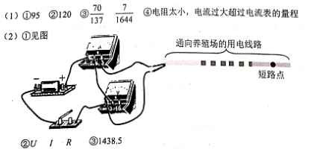
四、综合题（本大题共3小题，共24分）O请考生用黑色碳素笔在答题卡上作答，解答时 应写出必要的文字说明和公式并代数值和单位计算，文字说明应简明扼要。
22.（9分）“天向一号”火星探测器是中国人民的骄傲，因为它是我国首次登陆火星的探测 器。着陆火星的“祝融号"，质量为240kg,在牵引力的驱使下，30min匀速运动了 100m, 假设祝融号在火星上受到的阻力是其在火星上所受重力的0.06倍，己知g_{火}=0.38g,火星表面大气密度是地球表面大气密度的0.01倍，g取10N/kg。
求：
（1）祝融号所受的阻力；
（2）在这段时间内牵引力做的功；
（3）同一物体在地球大气中受到的浮力与它在火星大气中受到的浮力之比。
【答案】
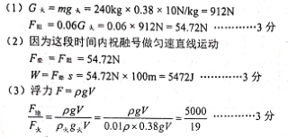
23.（8分）如图19所示的电路，电源电压为6V保持不变，R₁=4d开关闭合，滑动变阻器R₂的滑片置于a端时，电压表V₁的示数为2V,求：
（1）电压表V₂的示数；
（2）电流表的示数；
（3）整个电路的功率；
（4）当滑片滑到b端时，通电1min电流做的功.
【答案】
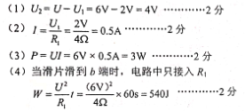
24. （7分）图20是一辆停在水平地面上的四轮轿车，轮子上的气嘴如图21甲所示，通过它可以对轮胎充气和测量胎压。现有一个胎压表（如图21乙，通过气嘴可测量胎压）、 一把毫米刻度尺、两张白纸。请利用这些器材，估测这辆车的重力。设当地的大气压为 p₀,轮子与地面接触的橡胶部分的重力和轮胎内气体的重力忽略不计。
（1）需要测出的量是 、 （不需要描述具体的测量方法， 并用字母表示这些量）；
（2）通过必要的分析，写出估测这辆车重力G的表达式。（用已知量和测量量表示）
【答案】
